ОТЧЕТ
по системе регистрации и учета обращений
Обзор интерфейса, основных разделов и сценариев работы
Подготовлено по предоставленным скриншотам и материалам проекта
Сделали Солдатов Никита и Петров Никита Группа ИСП 251

2026

1. Общая характеристика
Система предназначена для регистрации и учета обращений. По представленным материалам интерфейс включает административную панель, справочники, учет заявителей, карточки обращений и пользовательские действия. Интерфейс оформлен в темной цветовой теме с голубыми акцентами.
В отчете описаны функции, которые можно подтвердить предоставленными снимками экрана. Детали, неразличимые на изображениях, не интерпретируются.

2. Вход в систему
Работа начинается с формы авторизации: пользователь вводит учетную запись и пароль. После успешного входа открывается административная панель или доступный пользователю рабочий раздел.
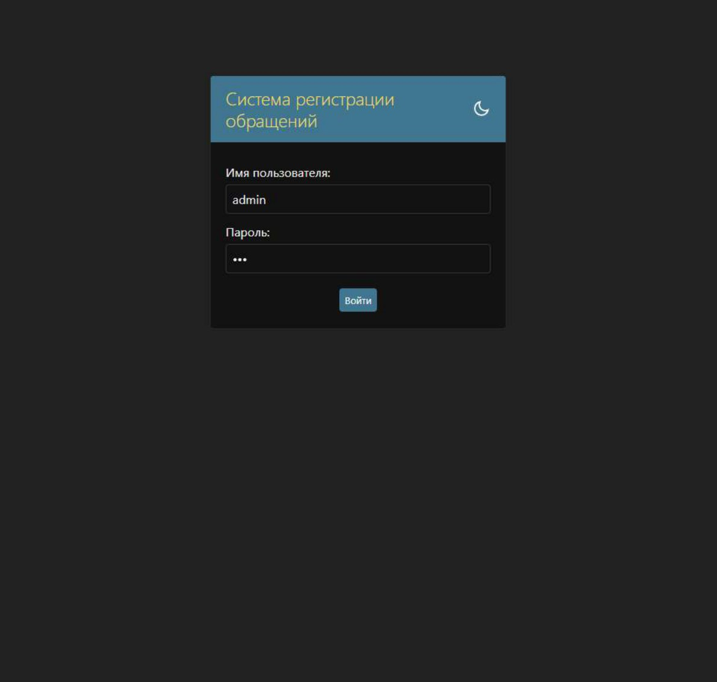Рисунок 1. Форма входа в систему.

3. Административная панель
Административная панель объединяет доступ к основным объектам учета. На главной странице представлены разделы «Заявители», «Обращения», «Группы», «Сотрудники» и справочники «Категории», «Подразделения», «Приоритеты». Для объектов предусмотрены действия добавления и изменения.
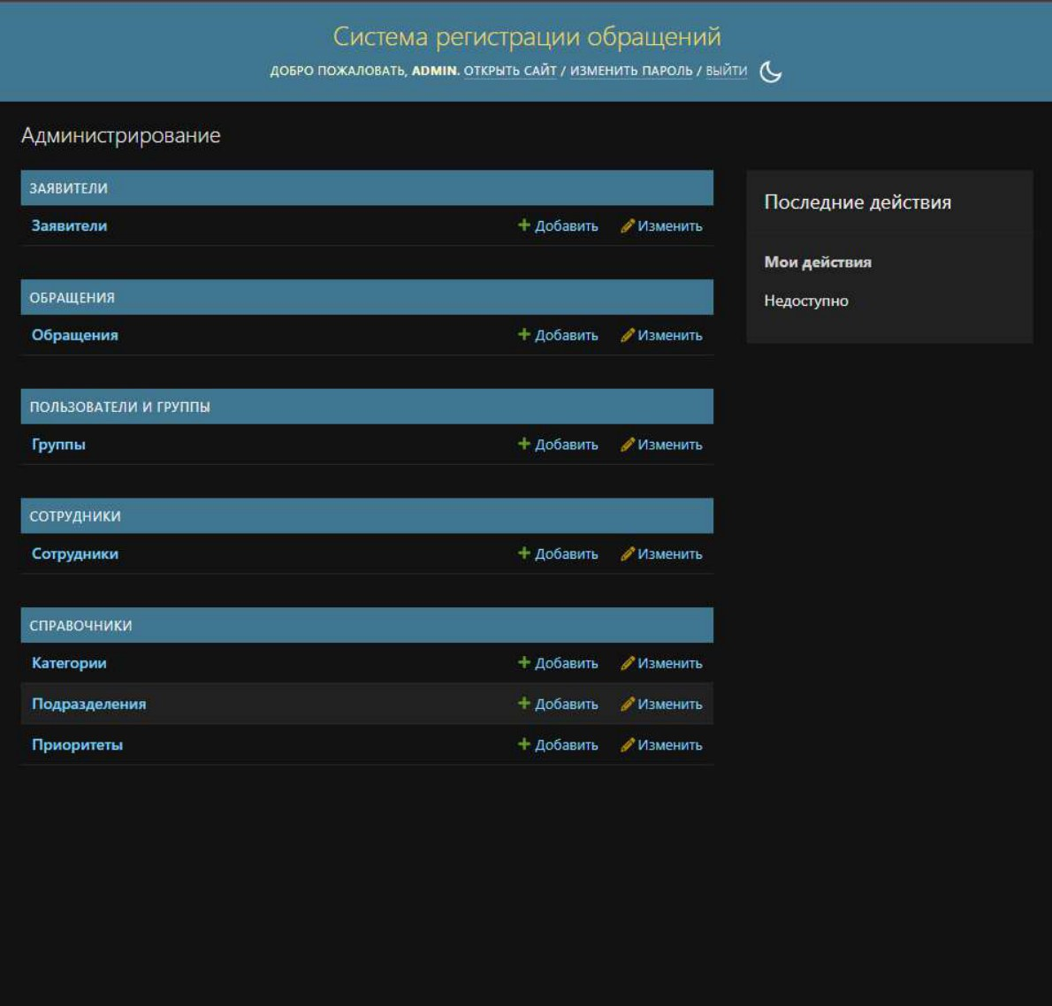
Рисунок 2. Главная страница административной панели и доступные разделы.

4. Учет заявителей
Раздел заявителей предназначен для ведения сведений о лицах, обращающихся в организацию. Карточка заявителя содержит контактные и организационные сведения, включая имя, электронную почту, телефон, должность и подразделение. Сохранение карточки выполняется через форму редактирования.
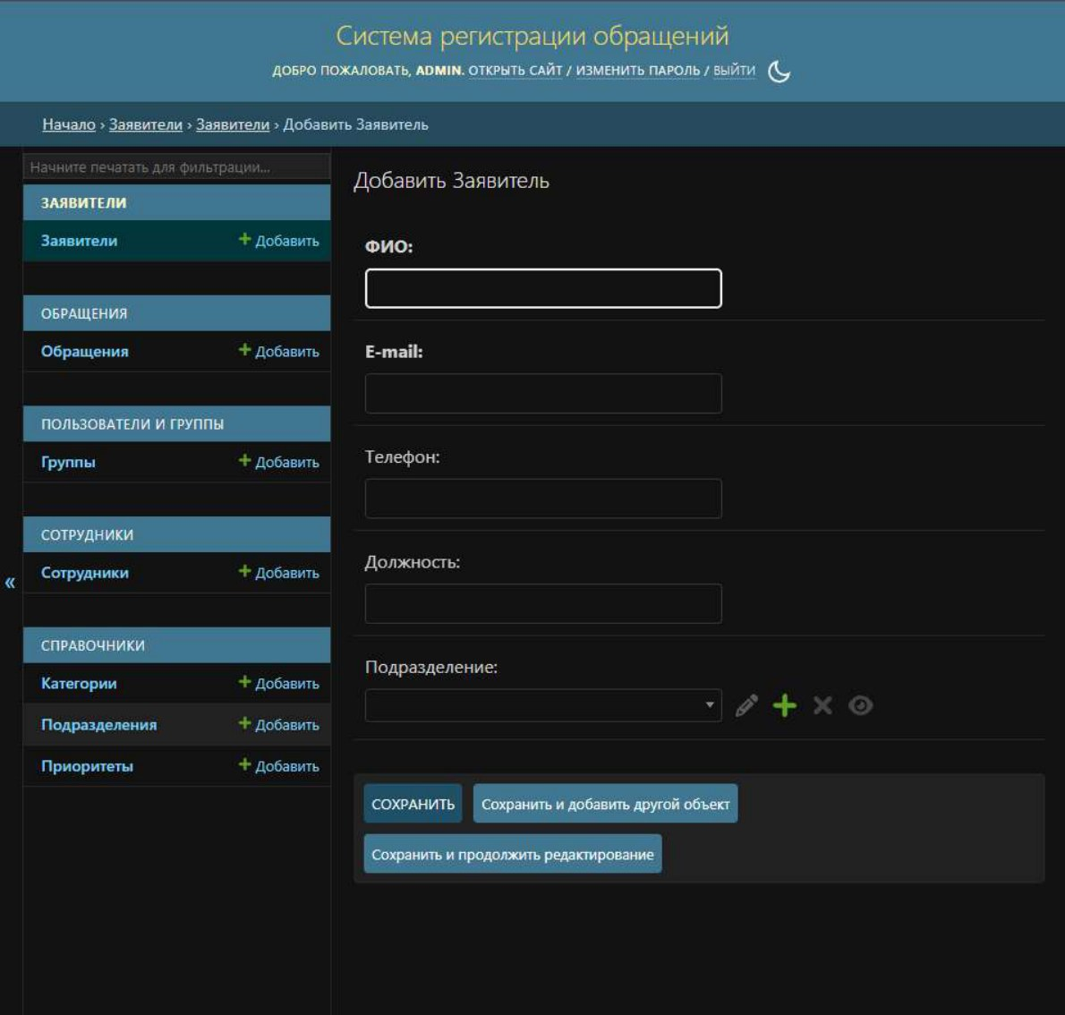
Рисунок 3. Форма создания или редактирования заявителя.
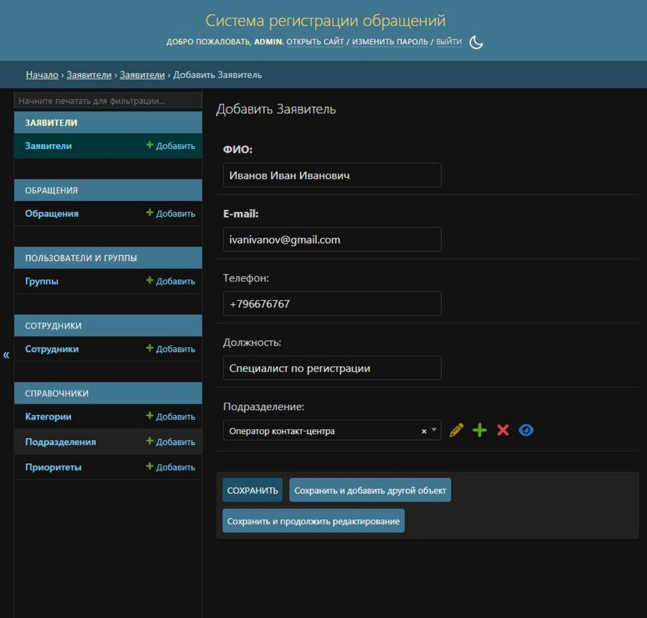
Рисунок 4. Пример заполненной карточки заявителя.
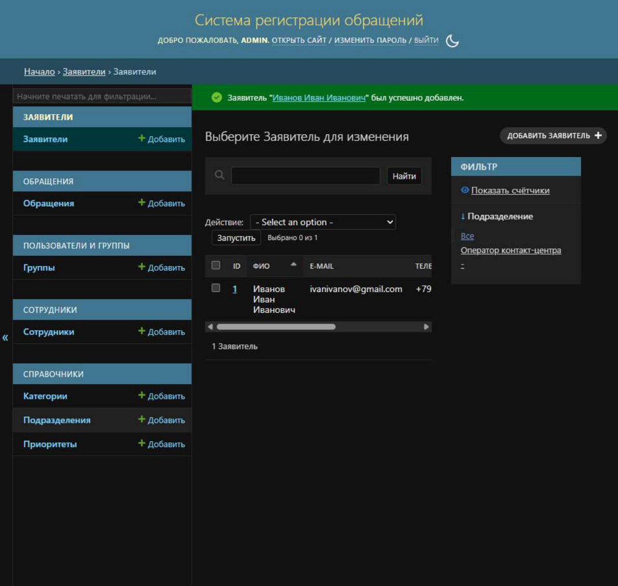
Рисунок 5. Подтверждение сохранения заявителя и переход к списку.

5. Регистрация и обработка обращений
Обращения являются центральным объектом учета. По представленным экранам система поддерживает создание и редактирование обращений, заполнение реквизитов, а также просмотр связанных данных. В интерфейсе предусмотрены элементы для выбора значений из справочников и управления состоянием обращения.
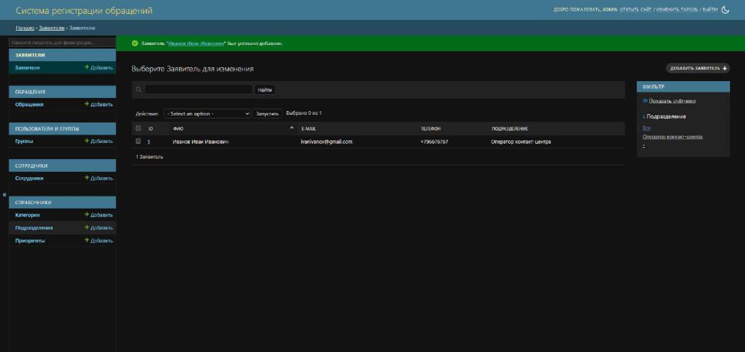
Рисунок 6. Раздел регистрации обращений.
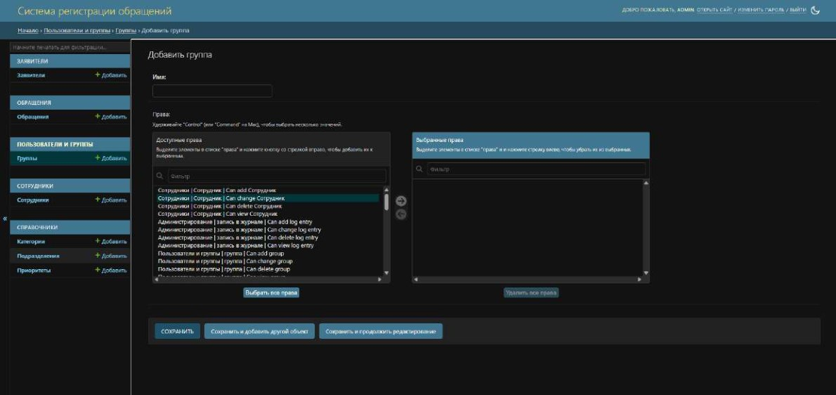
Рисунок 7. Форма обращения с полями и связанными элементами.
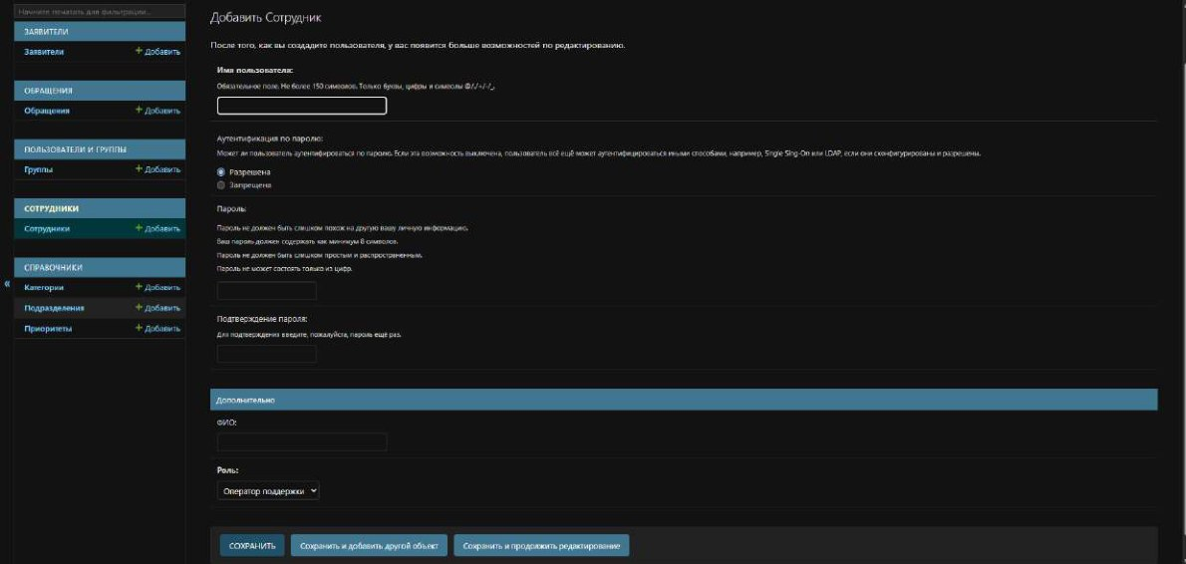
Рисунок 8. Пример карточки обращения.

6. Справочники и администрирование
Справочники категорий, подразделений и приоритетов позволяют использовать единые значения при заполнении карточек. Управление сотрудниками и группами пользователей сосредоточено в административной панели.
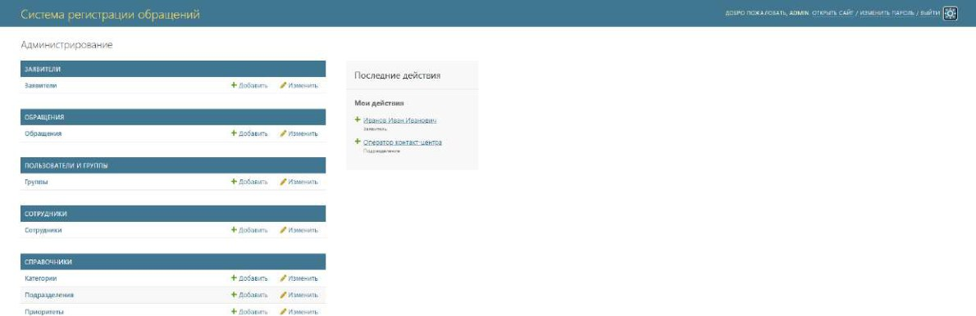
Рисунок 9. Административные формы и справочные данные.
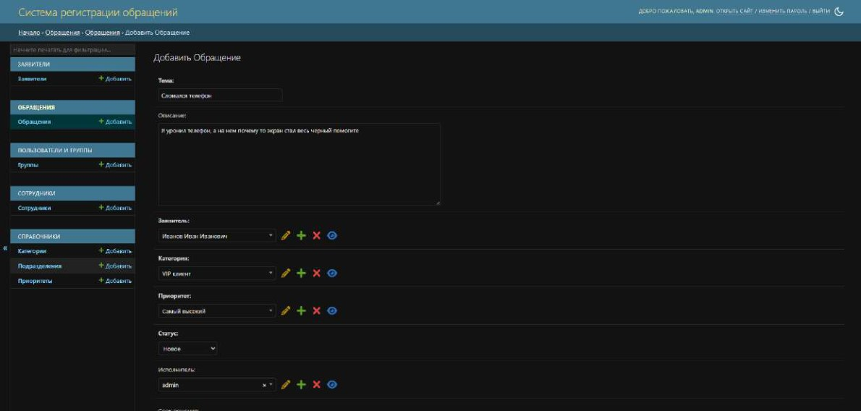
Рисунок 10. Представление данных в системе.

7. Техническая часть
В материалах проекта присутствуют API-эндпоинты для авторизации, обновления токена, получения текущего пользователя и доступа к пользователям, подразделениям, категориям и приоритетам. Это указывает на наличие серверного API для работы интерфейса и интеграций.
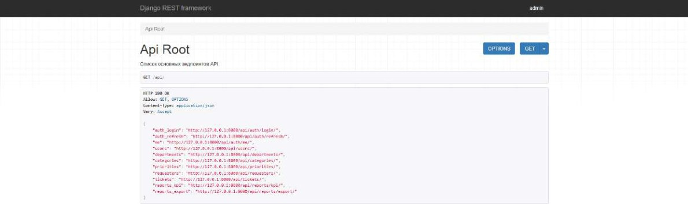
Рисунок 11. Корневой ответ API.
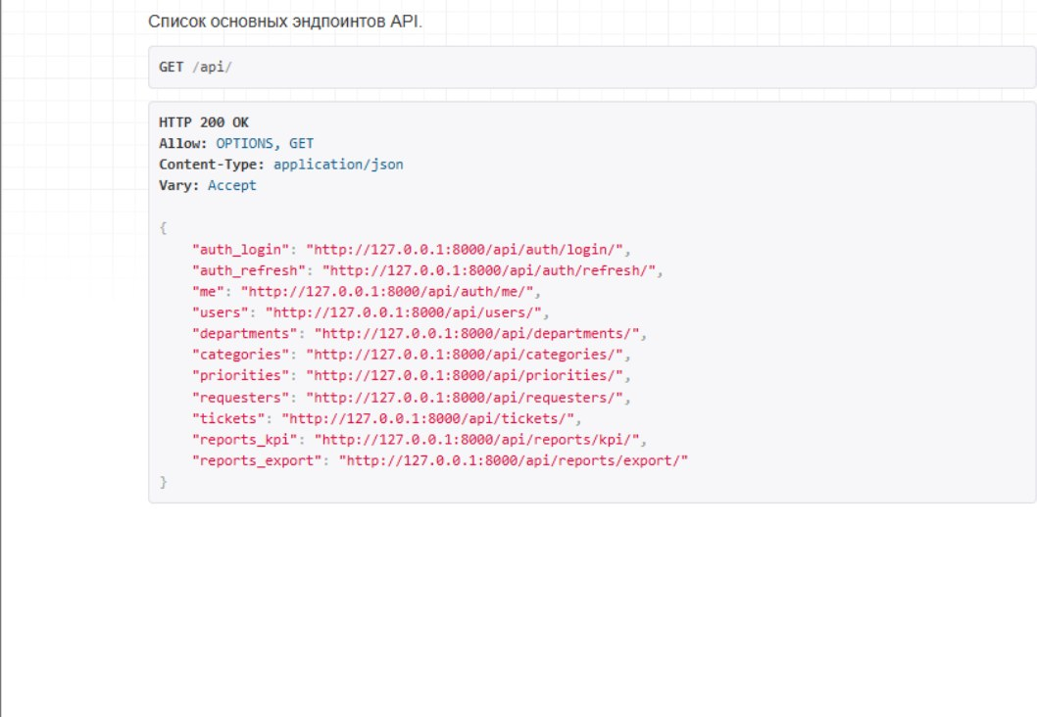
Рисунок 12. Перечень основных API-эндпоинтов.

8. Итог
Представленные материалы демонстрируют систему, ориентированную на регистрацию обращений и ведение связанных справочных и пользовательских данных. Ключевые функциональные блоки — авторизация, административная панель, учет заявителей, регистрация обращений и управление справочниками. Отчет отражает видимые функции интерфейса; проверка фактической работы системы и тестирование бизнес-сценариев в рамках подготовки документа не проводились.

